|  |  |  |  |  |  |  |  |
| --- | --- | --- | --- | --- | --- | --- | --- |
| Nome: | **WESLEY MARCOS BORGES** | | | | | Curso: | **GEC** |
| Matrícula: | **1651** | Período: | **P8** | Matéria: | **C208** | Turma: | **L5** |

**Relatório 1**

1. Meio Somador

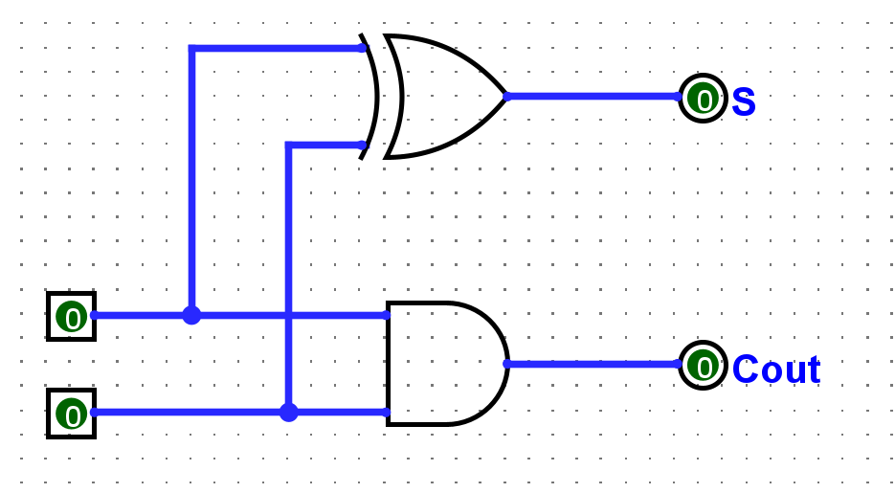

1. Meio Subtrator

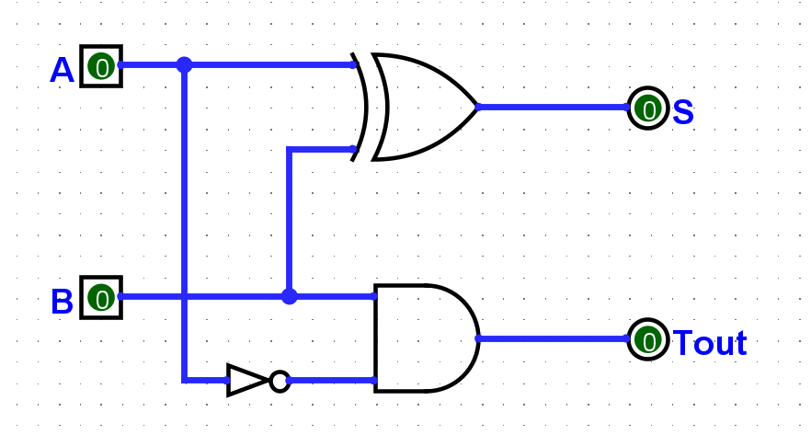

1. Exercício 1

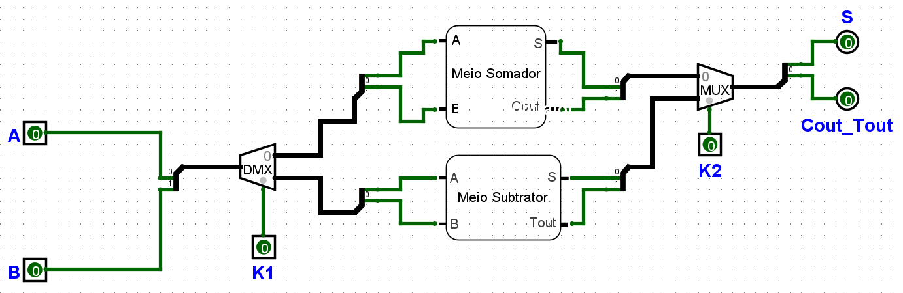

1. Exercício 2

